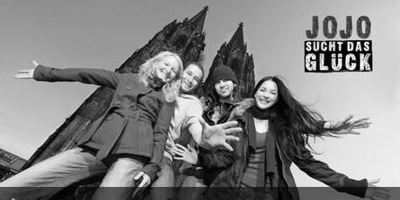

Kurzfilm im DFU
und DaF-Unterricht

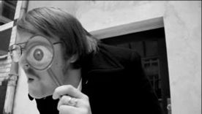

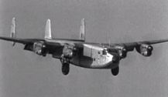

Michael Seeger, StD

Freiburg

www.michaelseeger.de
info@michaelseeger.de

Übersicht

MindMap Film im Unterricht | S. 3
DaF: Telenovela „Jojo sucht das Glück“ | S. 3
Editorial zur Websoap | S. 4
Grammatikthemen | S. 5
Aufgabentypen | S. 6
5 Interaktive Übungen zu Folge I,1 – weitere Übung | S. 7-9
Rollenkarten | S. 9
DFU (Geschichte): Kurzfilm Wochenschau „Luftbrücke“ | S. 10
1 Erwartungshaltung
2 Bildbrücke
3 Hör-Seh-Verstehen
4
5 Transskript-Analyse durch L. | S. 11
6 Lückentexte | S. 12
7 Textpuzzle | S. 13
8 Lösung
9 Lernkartei - Kartenabfrage
10 Akrostichon | S. 15
11 Textproduktion
III Filmästhetik - Sehen lernen - Begriffe der Filmanalyse | S. 16
1 Anfang ohne Titel – Machart?
2 Filmanalyse
3 Charaktere / Genres | S. 17
4 Rollentexte - Dialoge - Fotoroman
IV Literatur | S. 18

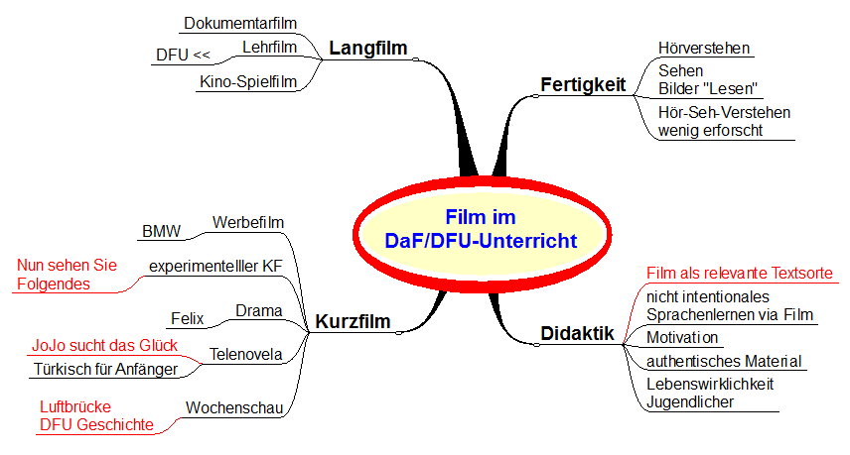

I DaF - Telenovela: Jojo sucht das Glück

http://www.dw.com/de/deutsch-lernen/telenovela/s-13121

- Von DW gut aufbereitet incl. Aufgaben
- leicht zugänglich
- Online- und offline nutzbar
- Kürzest-Clips 1:30 bis 3 Min.
- zahlreiche sprachliche und landeskundliche Aspekte
- nicht progressiv, weder inhaltlich noch sprachlich >> Es kann mit jeder Folge gearbeitet werden je nach sprachl. oder landeskundlichem Schwerpunkt
- zwar nicht authentisch, weil eigens fürs Sprachenlernen konzipiert, aber mit klarer Aussprache, gut verständlich, orientiert an Alltagssprache
- Für ältere Jugendliche sicherlich motivierend wg. der Nähe zur Lebenswirklichkeit
- lässt sich isoliert (als Intermezzo), aber auch im Block einsetzen
- Format Telenovela bedingt die Ausrichtung an Intrigen, Emotionen, Herz-Schmerz-Liebe-Versöhnung. In der dritten – professionelleren Staffel – Thriller-Krimi-Elemente

Staffel 1 und 2 (2010); Staffel 3 (Dez. 2014)

Das DW-Angebot ist höchst differenziert mehrfach aufgearbeitet und bereitgestellt:

- online: Videoclips und interaktive Übungen
- als Podcast zum offline-Herunterladen
- Umfangreiches Lehrerhandbuch mit didaktischen Überlegungen, Übungsbeschreibungen und motivierenden S-Aufgabenblättern. Autor Rainer-E. Wicke (Ex-ZfA-DaF-Experte), 40 S.

http://www.dw.com/downloads/26808604/jojo-handbuchweb-version.pdf
http://www.dw.com/de/die-serie-im-unterricht/a-5284710:

Telenovela (Hinweis für Lehrende)

Die Serie im Unterricht (Editorial)
„Jojo sucht das Glück“ ist ein Format, das sich nicht nur für Selbstlerner eignet. Lehrer können die Videos sinnvoll im Unterricht einsetzen, um Hörsehverstehen, kommunikative Kompetenz oder Grammatik zu üben.
Obwohl jede Staffel der Telenovela „Jojo sucht das Glück“aus 33 Folgen besteht, lassen sich die kurzen Episoden auch gut für Ihren Unterricht nutzen: Gerade weil es sich nicht um einen typischen Sprachkurs mit progressivem Aufbau handelt, können auch einzelne Folgen im Unterricht, vor allem ab Niveaustufe B1, gesondert behandelt werden. Die für den Sinnzusammenhang fehlenden Folgen gucken sich die Lernenden dann entweder zu Hause an oder Sie zeigen sie jeweils vor der betreffenden Episode.
Die Einsatzmöglichkeiten einer Folge sind vielfältig: Zeigen Sie zum Beispiel das Video zunächst ohne Ton und befragen Sie Ihre Lerner zum Gesehenen. Zeigen Sie dann das Video mit Ton und gleichen Sie die Erwartungen mit den tatsächlichen Dialogen ab. Zum weiteren Trainieren des Hörsehverstehens können Sie auch das Manuskript zur Folge als Lückentext verteilen (hierzu können Sie unseren Übungsgenerator nutzen, zu dem Sie unten einen Link finden). Das Format Telenovela bietet außerdem gute Sprech- bzw. Schreibanlässe, weil die Folgen jeweils mit einem Cliffhanger enden. Fordern Sie Ihre Lerner einfach auf, die Geschichte weiterzuerzählen und Lösungen zu finden. Weil die dargestellten Konflikte und Gefühle leicht nachzuvollziehen sind, können Lerner auch die Perspektive einer Hauptperson einnehmen und z. B. einen inneren Monolog schreiben.
Die Sprache der Telenovela ist einfach, aber zeitgemäß und authentisch; die gezeigten Situationen orientieren sich am studentischen Alltag. Üben Sie mit Ihrer Lerngruppe – beispielsweise in Rollenspielen –, wie sich Jugendliche und junge Erwachsene im modernen Deutschland begegnen. Thematisieren und erörtern Sie außerdem spannende landeskundliche Themen jenseits von Lederhosen und Schloss Neuschwanstein. Speziell zu diesen Aspekten finden Sie auf unserer Webseite zu jeder Folge interaktive Übungen, die direkt am Bildschirm bearbeitet werden können.
In den Arbeitsblättern zu jeder Episode erhalten Sie schließlich Erläuterungen zu bestimmten grammatischen Phänomenen, wie sie in der entsprechenden Folge vorkommen. Eine Progression gibt es auch hier nicht, doch die Themen gehen nicht über B1-Niveau hinaus. Die Erläuterungen sind so aufbereitet, dass die Basisinformationen oft schon auf niedrigerer Niveaustufe relevant sind. Zugleich beinhalten die Arbeitsblätter zahlreiche weiterführende Aspekte, von denen auch fortgeschrittenere Lerner profitieren. Zu jedem Thema bieten wir Ihnen mindestens zwei Übungen an, die den aktuellen Wortschatz (z. B. Umgangssprache, Redewendungen) der jeweiligen Folge aufgreifen. Die Arbeitsblätter sind somit besonders geeignet zur gezielten Wiederholung einzelner grammatischer Regeln bzw. Themen und zur Vorbereitung auf Abschlussprüfungen wie dem "Zertifikat Deutsch".
Autor: Ingo Pickel Redaktion: Shirin Kasraeian
Übersicht über Grammatikthemen:

http://www.dw.com/downloads/26808680/jojo-grammatikbersicht-neu.pdf
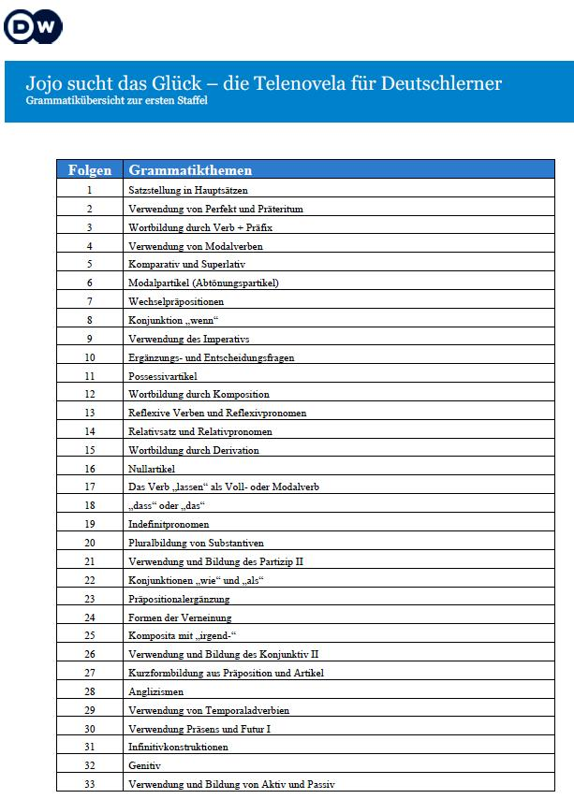
Übersicht über Aufgabentypen aus dem Lehrerhandbuch S. 3

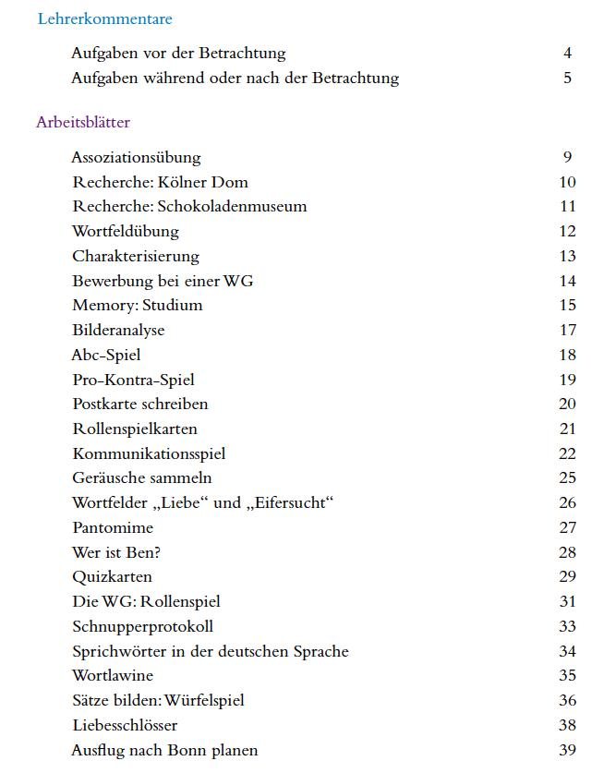

http://www.dw.com/downloads/26808604/jojo-handbuchweb-version.pdf
(offline >>) Autor: Rainer-E. Wicke (Ex-ZfA-DaF-Experte)

Im Folgenden die 5 ersten – sehr leichten - Übungen zu Folge I,1
1 TN bearbeitet sie online am PC.
Übungen zu I,1 1
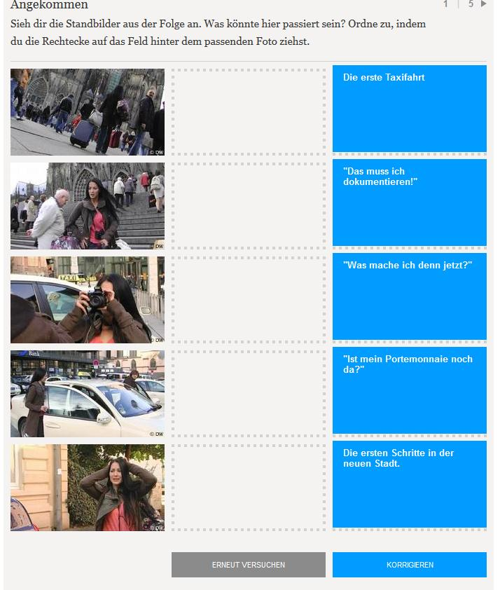

2 Was passiert im Video? (Mehrere Antworten sind richtig)
Jojo besucht eine Kneipe.
Jojo geht durch die Fußgängerzone.
Ein Mann klaut ihr auf der Treppe vor dem Dom das Portemonnaie.
Jojo fotografiert einen Taxifahrer.
Der Taxifahrer ist schlecht gelaunt.
Jojo nimmt ein Taxi.

3. Die erste Fahrt mit dem Taxi
Ergänze den Text, indem du die passenden Wörter mit der Maus auf die Lücken ziehst.
bringen muss nimmt merkt stößt gefallen findet kommt
Jojo aus Brasilien. Sie ist gerade in Köln angekommen und die Stadt sehr schön, vor allem der Dom und die sauberen Straßen ihr sehr. Auf der Treppe vor dem Dom sie mit einem Mann zusammen. Hier sie, dass auch in Deutschland nicht alle Leute freundlich sind. Aber sie ist froh, dass ihr Geld nicht weg ist. Danach sie ein Taxi, weil sie eine Verabredung hat. Auch der Taxifahrer um fünf zu Hause sein. Weil Jojo zu früh ist,
soll das Taxi sie in ein Café in der Nähe

4. Unglücklich

Was ist am Ende der ersten Folge passiert?
Der Mann auf der Treppe am Dom hat Jojo die Tasche mit ihrem Pass und ihrem Geld geklaut.
Jojo hat ihre Tasche mit dem Pass und ihrem Geld im Taxi liegen gelassen.
Jojo weiß nicht, wo sie ihre Tasche verloren hat.
Der Taxifahrer hat Jojo zu einer falschen Adresse gebracht. Sie weiß nicht, wo sie jetzt ist.

5. Tschuldigung
Beim Sprechen muss es oft schnell gehen. Deshalb kürzen die Deutschen in der Umgangssprache viele Wörter ab. Der Mann, der Jojo auf der Treppe anrempelt, sagt statt "Entschuldigen Sie bitte" nur schnell "Tschuldigung". Besonders junge Leute benutzen in der gesprochenen Sprache in Deutschland auch immer öfter das englische Wort "Sorry". Ordne zu: Wie entschuldigt man sich in den verschiedenen Situationen. Was passt zusammen?
A Ein Mitarbeiter hat eine Frage an seinen Chef.
B Verabredung von zwei Personen, die sich nur wenig kennen
C Zwei Studenten, die sich gut kennen
D Zwei Personen, die sich nicht kennen, auf der Straße

1 Tschuldigung, können Sie mir sagen, wie spät es ist?
2 Sorry, hast du einen Moment Zeit für mich?
3 Entschuldigen Sie bitte die Verspätung.
4 Tut mir leid, dass ich Sie noch einmal stören muss.
weitere Aufgaben (Nach d. Muster „Ich packe meinen Koffer und nehme mit“)

23 Genau Hinschauen

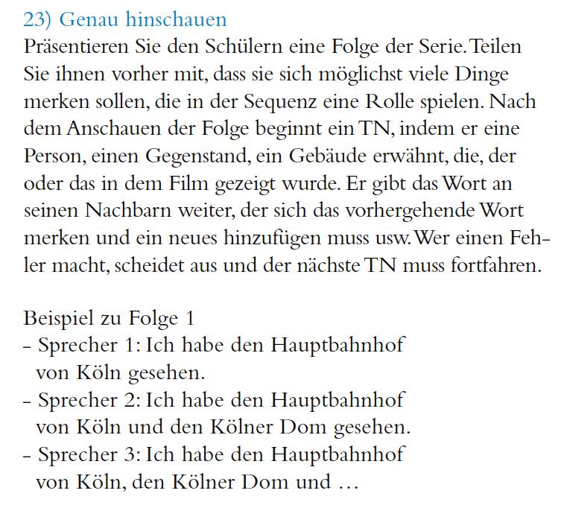
Rollenkarten
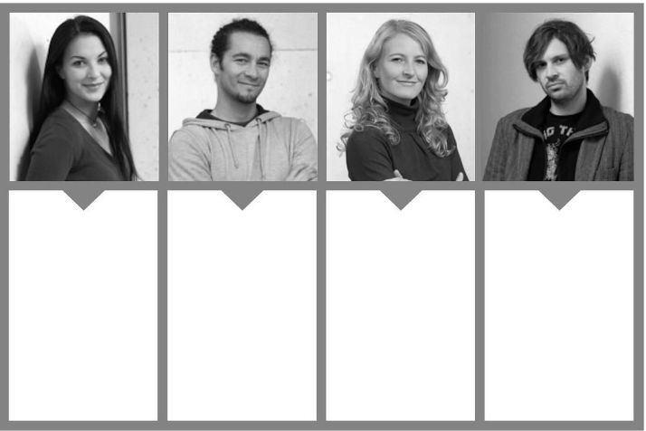
Rollenkarte
Jojo

Charakter:
Rollenkarte
Reza

Charakter:
Rollenkarte
Lena

Charakter:
Rollenkarte
Mark

Charakter:

II DFU (Geschichte) - Wochenschau: „Luftbrücke“

eine Lernschleife

- Erwartungshaltung aufbauen, Vorwissen aktivieren

Film ohne Text

http://www.hdg.de/lemo/bestand/medien/video-berlin-blockade-und-luftbruecke.html

Was habt ihr gesehen / verstanden?

- Bildbrücke zum Begriff: „Was ist eine Luftbrücke“

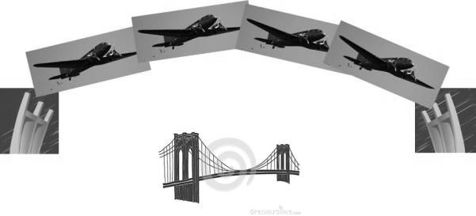

- Hör-Seh-Verstehen

Film mit Text

http://www.hdg.de/lemo/bestand/medien/video-berlin-blockade.html

Was habt ihr gesehen / verstanden?

- Transskript

Arbeiten wir bei „Film“ mit oder ohne Transskript?

Die Lehrkraft jedenfalls braucht das Transskript und analysiert den Text auf sprachliche Stolpersteine.

- Analyse des Transskripts

Transskript zum Film „Berlin-Blockade_kommentiert“

Berlin ist ohne Nachschub zu Land und zu Wasser. An den Zonengrenzen im Westen stauen sich die Züge mit Kohlen. Volle Waggons, tote Gleise, keine Durchfahrt. Das ist der Anfangspunkt der Hungerblockade, die von den Sowjets gegen die Westsektoren Berlins verhängt wurde. Umso mehr wird die Luftbrücke nach Berlin von den westlichen Alliierten ausgebaut. Die britische Luftwaffe stellte zehn Sunderland-Flugboote für die Versorgung Berlins. In Finkenwerder bei Hamburg starten die Maschinen auf der Elbe. Jede trägt sechs bis acht Tonnen Lebensmittel. In einer Stunde ist Berlin erreicht. Die Gewässer im Westen Berlins sind die natürlichen Landeplätze für die Flugboote, dadurch werden die Flugplätze Berlin-Tempelhof und -Gatow entlastet. Die Luftbrücke wird auch im Winter ausgebaut. Diese englischen Hastings-Maschinen trafen auf einem Flugplatz in Schleswig ein. Sie fliegen von hier aus in einer Stunde nach den britischen Flugplatz Gatow bei Berlin. Die schweren Transportmaschinen können 7,5 Tonnen Last befördern. Die Hastings-Maschinen, schnell und flugsicher, sind genau das Richtige für die winterliche Luftversorgung der blockierten Stadt. Seit dem 19. Juni 1948 werden die Westsektoren von Berlin durch die Luftbrücke versorgt. Amerikanische und britische Maschinen flogen in dieser Zeit als Antwort auf die sowjet-russische Blockade rund 800.000 Tonnen Güter in die von Hunger und Not bedrohte Stadt. Über 100.000 Flüge waren dafür nötig.

Analysieren Sie in der 3-er Gruppe den Text auf sprachliche Stolpersteine.

(Lösung zu 5: www.michaelseeger.de/film/transskript_analyse.pdf)

- a) Lückentext Historische Fachbegriffe

Alliierten - Hungerblockade - Sowjets - Westsektoren - Zonengrenzen

Berlin ist ohne Nachschub zu Land und zu Wasser. An den _________________1) im Westen stauen sich die Züge mit Kohlen. Volle Waggons, tote Gleise, keine Durchfahrt. Das ist der Anfangspunkt der ___________________2), die von den ____________3) gegen die _________________4) Berlins verhängt wurde. Umso mehr wird die Luftbrücke nach Berlin von den westlichen _______________5) ausgebaut. Die britische Luftwaffe stellte zehn Sunderland-Flugboote für die Versorgung Berlins. In Finkenwerder bei Hamburg starten die Maschinen auf der Elbe. Jede trägt sechs bis acht Tonnen Lebensmittel. In einer Stunde ist Berlin erreicht. Die Gewässer im Westen Berlins sind die natürlichen Landeplätze für die Flugboote, dadurch werden die Flugplätze Berlin-Tempelhof und -Gatow entlastet.

- b) Lückentext Unbekannter Wortschatz

ausgebaut - entlastet - Nachschub - stauen - verhängt

Berlin ist ohne ______________1) zu Land und zu Wasser. An den Zonengrenzen im Westen ___________2) sich die Züge mit Kohlen. Volle Waggons, tote Gleise, keine Durchfahrt. Das ist der Anfangspunkt der Hungerblockade, die von den Sowjets gegen die Westsektoren Berlins _____________3) wurde. Umso mehr wird die Luftbrücke nach Berlin von den westlichen Alliierten ______________4). Die britische Luftwaffe stellte zehn Sunderland-Flugboote für die Versorgung Berlins. In Finkenwerder bei Hamburg starten die Maschinen auf der Elbe. Jede trägt sechs bis acht Tonnen Lebensmittel. In einer Stunde ist Berlin erreicht. Die Gewässer im Westen Berlins sind die natürlichen Landeplätze für die Flugboote, dadurch werden die Flugplätze Berlin-Tempelhof und -Gatow ______________5).

- Textpuzzle - Aufgabe

Formuliere aus den Puzzles zwei Sätze:
1. Ursache, 2. Folge

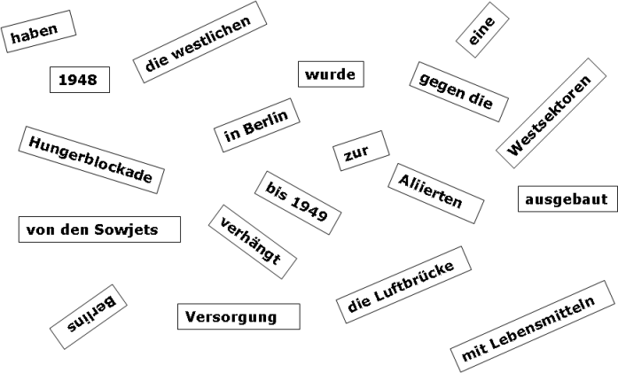

- Textpuzzle - Lösung

1. Ursache

Von den Sowjets wurde 1848 eine Hungerblockade gegen die Westsektoren in Berlin verhängt.

2. Folge

Die westlichen Alliierten haben bis 1949 die Luftbrücke zur Versorgung Berlins mit Lebensmitteln ausgebaut.

- Lernkartei – Kartenabfrage (im Gehen nach „Paare-Passanten“

Die SuS bewegen sich im Raum. Jeder TN hat entweder eine weiße oder eine farbige Begriffskarte. Auf ein Signal der L. suchen die SuS einen Partner der gleichen Farbe und fragen:

„Was weißt du über …….“

Der Frager kann mit seinem Kartentext die Antwort komplettieren. Wechsel zum Partner.
Kartentausch.

Wieder gehen, neue Runde …

die  Berlinblockade  Die Sowjetunion sperrte die Zonengrenzen, nachdem im Westen die D-Mark eingeführt wurde. Berlin war von der Versorgung abgeschnitten. | die  Sowjets  die kommunistischen Machthaber / Regierenden in der Sowjetunion. Angeführt von Stalin
die  West-Alliierten  die westlichen Verbündeten im und nach dem 2. Weltkrieg: USA,  Großbritannien, Frankreich | die  Luftbrücke  USA und Großbritannien antworteten damit auf die sowjetische Berlinblockade. Mit pausenlosen Flügen versorgten sie 9 Monate lang die West-Berliner mit Lebensmitteln.
der  Rosinenbomber  Lustiger Ausdruck für die Flugzeuge der Luftbrücke. Im Krieg hatten sie Bomben an Bord, jetzt Lebensmittel, z.B. Rosinen | die  Westsektoren  So wie Deutschland nach 1945 insgesamt geteilt war, wurde auch Berlin in 4 Sektoren geteilt: 1 Ostsektor, von der Sowjetunion besetzt,  3 Westsektoren, von USA, Großbritannien, Frankreich besetzt.
verhängen  z.B. eine Blockade  eine Strafe anordnen | befördern  z.B. Lebensmittel  transportieren

- Akrostichon als Vorbereitung zum Fließtext

Bei schwierigen Begriffen / Texten wählen wir die weiche Variante, bei der die Buchstaben vor und nach dem sinnstiftenden Wort eingefügt werden dürfen.
Ein Beispiel auf der Basis des Transskripts könnte so aussehen („Luftbrücke“ farbig markiert):

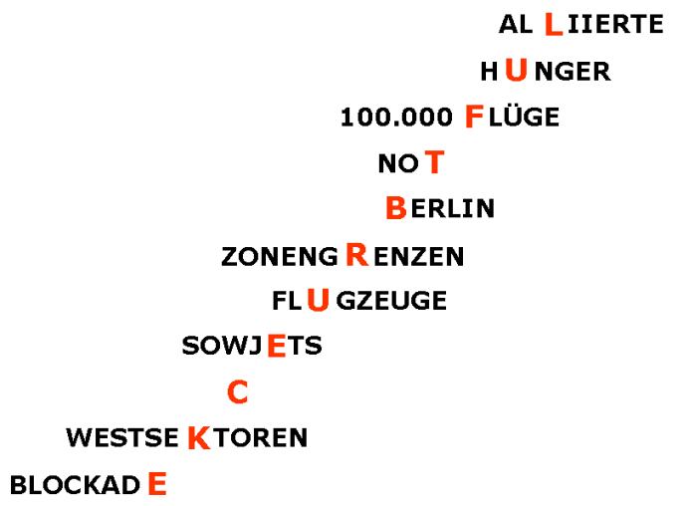

- Textproduktion

Schreibe einen Fließtext über die Luftbrücke, in dem folgende Wörter vorkommen.

Wortspeicher:

verhängen/verhängt – Sowjets - Zonengrenzen – Westalliierte - Luftbrücke
Blockade – Lebensmittel - Westsektoren - befördern/befördert - Berlin
100.000 Flüge – Hunger – abgesperrt – Versorgung - Bevölkerung

- Vertiefen – Wachhalten

Film mit Text noch mal

III Filmästhetik - Sehen lernen
Begriffe der Filmanalyse
„Sie sehen nun Folgendes“. Experimenteller Kurzfilm v. Erik Schmitt und Stephan Müller, D 2010

aufbereitet durch Goethe-Institut
http://www.goethe.de/lhr/prj/fab/krz/de12700212.htm

1
Wir zeigen den Anfang (0:05 bis 0:55) ohne Titel und lassen die SuS über die Machart des Filmes fantasieren?
Welche Genres sind bekannt?

2
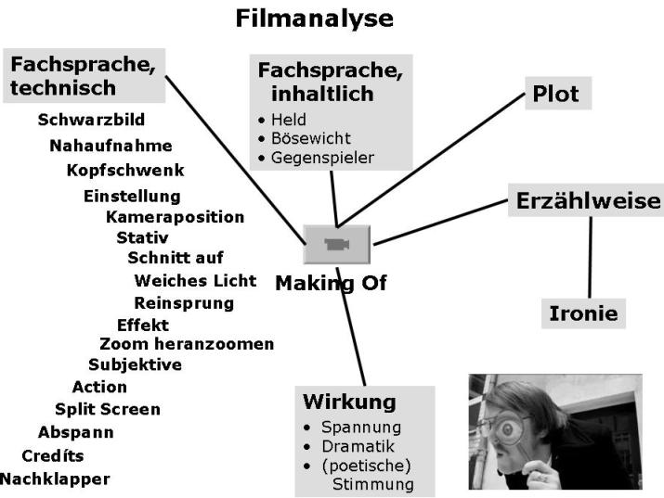

3 Charaktere – Genres

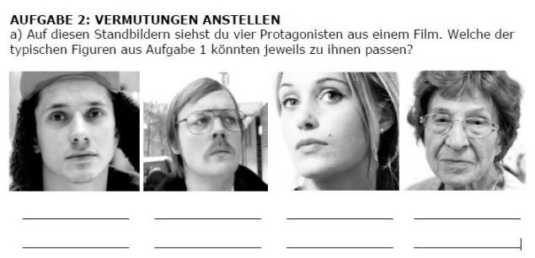

4 Rollentexte – Fotoroman

Durch variable Anordnung der Protagonisten mit Sprech- und Denkblasen lassen wir Rollentexte /Dialoge schreiben. Mehrere Sequenzen solcher Dialoge können zu einem Fotoroman ausgebaut werden. Hier bieten sich kooperative Lernformen an.

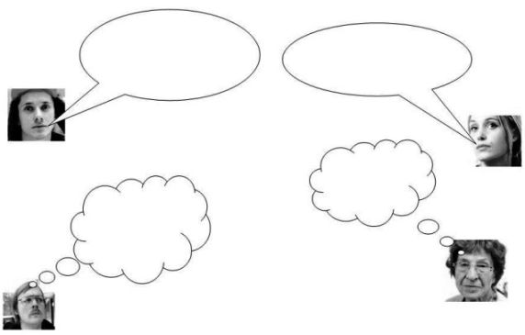
IV Literatur – Online-Quellen

(eine Auswahl)

Allgemein
PH Freiburg | http://www.daf-filmportal.de/
ZUM: Filme und Videos im DaF-Unterricht | https://wiki.zum.de/wiki/Filme_und_Videos_im_DaF-Unterricht#.C3.9Cberblick:_Videos_im_DaF-Unterricht
Goethe-Institut „Film ab!“ | http://www.goethe.de/lhr/prj/fab/deindex.htm
Goethe-Institut  Lehrfilm zu Mentalitäten „Typisch Deutsch“ + Übungsmaterial | https://www.goethe.de/de/spr/ueb/dlb/men.html
Blog von Ralf Klötzke, GI Kroatien  Der leidenschaftliche Autor gibt eine gute Zusammenstellung für Film im DaZ-U.; einige Fehler schmälern das Verdienst nicht. | https://landeskunde.wordpress.com/filme/
Gilmozzi Uni Mainz  Guter theoretischer Vorspann; Arbeit über Ital.-Unterricht | http://www.zww.uni-mainz.de/Dateien/Hausarbeit_Gilmozzi2.pdf
Jojo sucht das Glück
Startseite  Überblick 3 Staffeln | http://www.dw.com/de/deutsch-lernen/telenovela/s-13121
Rainer-E. Wicke  Handbuch 1. Staffel | http://www.dw.com/downloads/26808604/jojo-handbuchweb-version.pdf
Rainer-E. Wicke/Shirin Kasraeian:  Handbuch 2. Staffel | http://www.dw.com/downloads/26808640/jojo2lehrerhandbuchweb2.pdf
DFU - Geschichte
LEMO Bestand Filme | http://www.dhm.de/fileadmin/lemo/suche/search/?q=*&f[]=medium:Video&f[]=objektgruppe:Video
Überblick „Berlin-Blockade“ | http://www.hdg.de/lemo/kapitel/nachkriegsjahre/doppelte-staatsgruendung/berlin-blockade-1948.html
Luftbrücke ohne Text | http://www.hdg.de/lemo/bestand/medien/video-berlin-blockade-und-luftbruecke.html
Luftbrücke“ mit Text | http://www.hdg.de/lemo/bestand/medien/video-berlin-blockade.html
Filmästhetik – Sehen lernen
Kamerapferd: „Nun sehen Sie Folgendes“; Film und U.-Material | http://www.goethe.de/lhr/prj/fab/krz/de12700212.htm
Landesbildungsserver BW zur Filmanalyse | http://www.schule-bw.de/unterricht/faecher/deutsch/unterrichtseinheiten/film/
Allgemein
Homepage des Referenten | www.michaelseeger.de
ders. Projektunterricht | www.michaelseeger.de/projarbeit
Das Tagungsmodul im Web  (ab 9.2.17) | www.michaelseeger.de/film
LingoFox Programm zur Erstellung v. Lückentexten etc. | www.lingofox.de

